НРМОБУ «Сингапайская СОШ»

Методическая разработка

спортивного праздника

**«Мама, папа, я – спортивная семья!»**

для учащихся и родителей начальной школы

по предмету «Физическая культура»

Руководитель: **Д.Н. Ровников**,

учитель физической культуры

п. Сингапай

2015 год

Пояснительная записка

**Цели мероприятия:**

1. Пропаганда здорового образа жизни.

2. Совершенствование связи семьи и школы через привлечение родителей к совместным с детьми общешкольным мероприятиям.

3. Развитие личности ребёнка на основе занятий физической культурой и понимание значения спорта в жизни человека.

4. Воспитание у детей интереса к совместной деятельности, чувства взаимовыручки.

**Оборудование:**

Эстафетные палочки, обручи, баскетбольные и волейбольные мячи, спортивные скамейки, спортивные модули, канат, теннисные ракетки.

Участвуют учащиеся 2 – 4 классов и их родители (4 команды), учителя физической культуры, учащиеся 6 класса и заместитель директора по УВР (ведущие и члены жюри).

Гости - учителя начальных классов, родители и учащиеся начальной школы.

Спортивный зал украшен плакатами спортивной тематики. На доске девиз праздника» Награды – лучшим, улыбки – всем». На центральной стене название праздника «Мама, папа, я – спортивная семья». Звучит песня «Герои спорта».

**Ход мероприятия**

**Ведущий:** Здравствуйте, уважаемые гости и участники нашего праздника! Сегодня у нас замечательный день. Мы проводим спортивный праздник «Мама, папа, я – спортивная семья». В нём принимают участие наши учащиеся и их родители, неравнодушные к занятию спортом. Сегодня весёлые и увлекательные спортивные соревнования пройдут у нас под девизом: «Награды - лучшим, улыбки – всем».

**1 ученик:** Мы праздник мира, дружбы начинаем.

Спортивный праздник закипит сейчас.

Ведь спорт дух и тело развивает –

Спорт полнит силой каждого из нас.

**2 ученик:** Для спорта нет границ и расстояний,

Понятен он народам всей земли.

Он всей планеты нашей достоянье!

Спорт дарит счастье дружбы и любви.

**3 ученик:** Пусть праздник будет ярким и весёлым,

Пусть в результате дружба победит

В спортивной нашей школе.

**4 ученик:** Пусть праздник звёзды зажигает,

Пусть в школе нашей все узнают,

Какие семейные команды у нас сегодня выступают.

**5 ученик:** Спорт, ребята, очень нужен,

Мы со спортом крепко дружим.

Спорт - помощник, спорт - здоровье,

Спорт - игра, всем участникам – физкульт - УРА!

*Звучит музыка. Идёт представление жюри.*

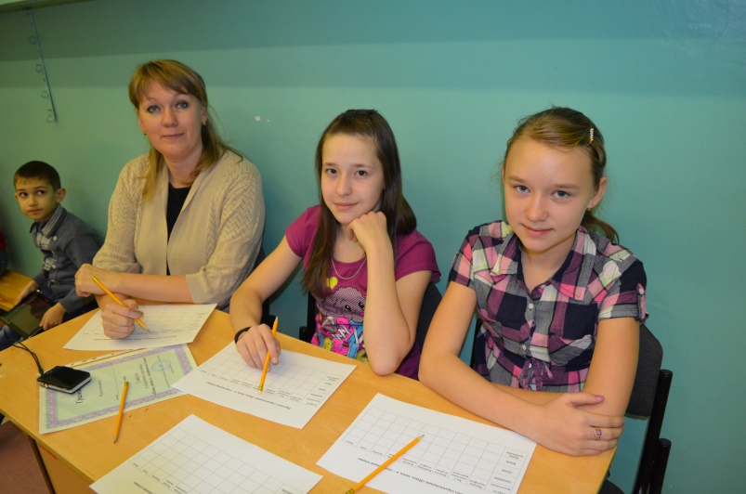**6 ученик:** Уважаемые участники!

Вас прошу без промедленья

Поприветствовать жюри,

Чтоб вы больше впечатленье

Оказать на них смогли!

Пожелаем мы успеха

Драгоценному жюри!

Пусть им будет не помеха

Жалость, скрытая внутри!

Пусть бесспорным, справедливым

Будет выставленный балл,

Чтобы конкурс был счастливым

И успех торжествовал!

**Ведущий:** Начиная соревнования, мы надеемся, что у нас будет атмосфера сердечности, взаимного уважения и понимания. А победит сегодня тот, кто наряду с силой, ловкостью проявит находчивость и смекалку.

Прежде чем начинать соревнования, давайте поближе познакомимся с командами.

*Самопрезентация команд.*

**Ведущий:** Мы, болельщики, от души приветствуем и поздравляем всех, кто сегодня вышел на старт. Успехов нашим командам и побед!

***Эстафеты***

**1. «Разминка»**

Оборудование: Баскетбольные, волейбольные и для метания мячи.

По сигналу ведущего первый участник - ребёнок, взяв в руки все 3 мяча, оббегает фишки и оставляет мячи в обруче на противоположной стороне спортзала. Возвращается к родителям бегом. Передает эстафету касанием руки маме, которая бежит за мячами и передаёт их папе. Побеждает та команда, которая раньше заканчивает эстафету.

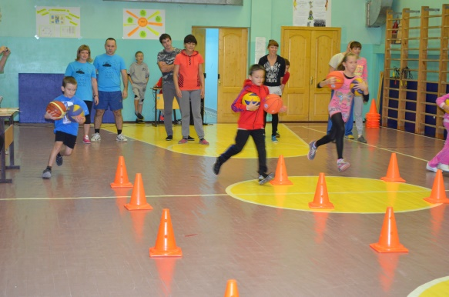 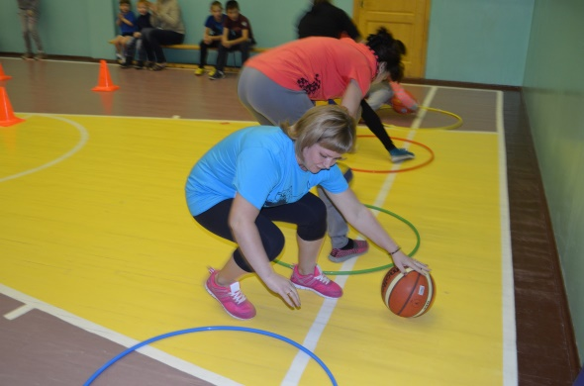

**2. «Самый ловкий»**

Оборудование: теннисные ракетки и мячи для метания.

В этой эстафете главное не время, а ловкость и слаженные действия участников команды. На теннисной ракетке нужно пронести, обходя фишки, через весь зал и обратно мяч для метания. Если мяч с ракетки упадёт, то подняв его, нужно продолжать с этого места, где мяч падал. Побеждает та команда, которая быстрее закончила эстафету и меньше всего раз потеряла мяч.

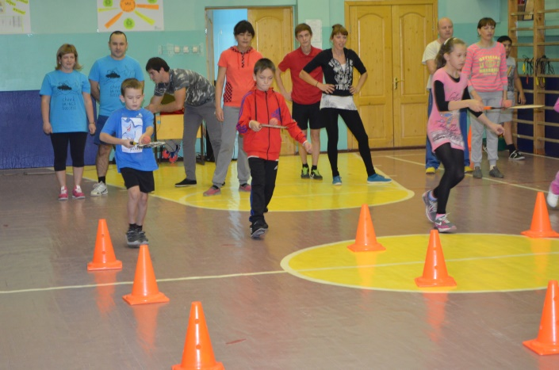 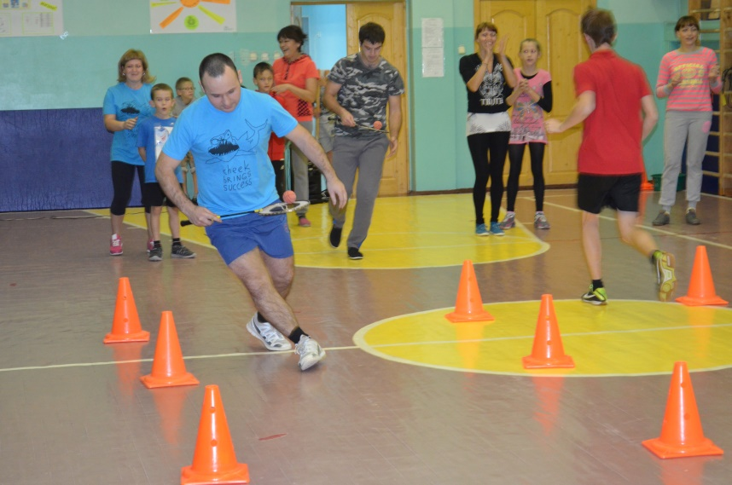

**3. «Знатоки спорта»**

Участникам команд нужно назвать как можно больше видов спорта. Кто назовёт последний вид спорта, тот и победитель.

**4. «Неразлучные друзья»**

Заниматься физкультурой полезно, дружной физкультурой – вдвойне. Ведь каждая минута занятий спортом продлевает жизнь человека на один час, а дружбой – на два. В эстафете «Неразлучные друзья» всей семье надо собраться на противоположной стороне зала. Родители соединяют свои руки в замок и несут ребёнка к финишу. Побеждает команда, которая быстрее закончила эстафету и не растеряла членов своей семьи.

**5. «Игра с болельщиками»**

Теперь участники немного отдохнут. Болельщики дружно помогут ведущему закончить весёлые стихи.

Я начну, а вы кончайте,

Дружно хором отвечайте.

Игра весёлая футбол,

Уже забили первый… (гол).

Вот разбежался сильно кто-то

И без мяча влетел в …(ворота).

Хохочет весело мальчишка,

На лбу растёт большая … (шишка).

Но парню шишка нипочём.

Опять бежит он за … (мячом).

**6. «Конкурс капитанов»**

В конкурсе участвуют только дети. Сначала нужно пройти препятствие в виде шведской стенки, затем 5 раз отжаться на полу. После проползти по спортивной скамье на животе, подтягиваясь руками. Дальше преодолеть кочки в виде обручей и пролезть под мягким модулем на мате. Продолжить движение через лежачие модули и перепрыгнуть через брёвна. Закончить конкурс нужно прыжком на канате через обрыв. Побеждает тот капитан, кто затратит меньше времени на полосу препятствий.

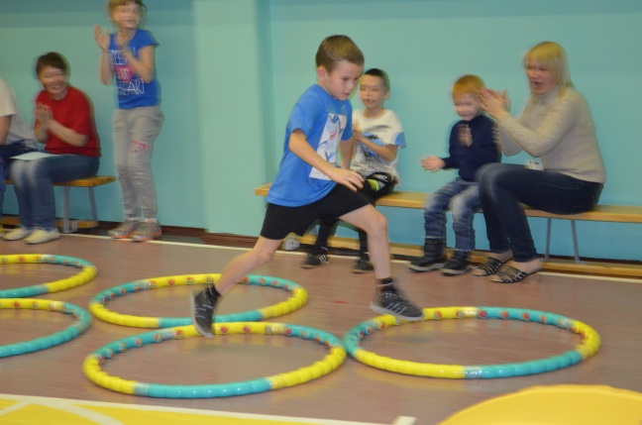 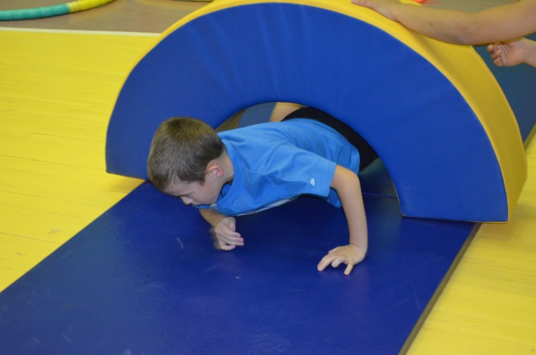 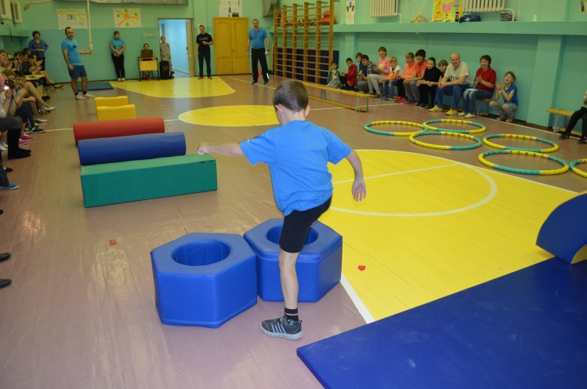

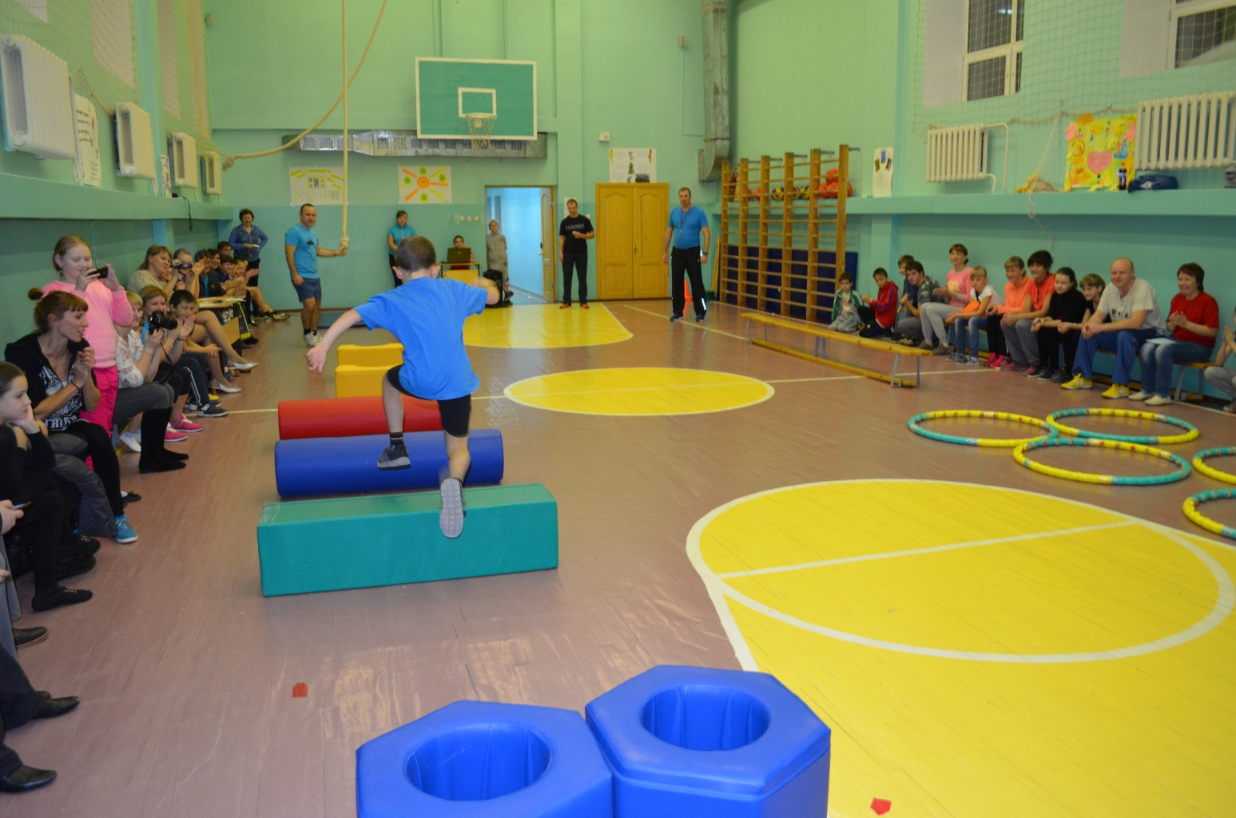

**7. «Перекати поле»**

Оборудование: гимнастическая палка и волейбольный мяч.

Участникам команд нужно бежать вперёд и с помощью гимнастической палки катить мяч до стойки и обратно.

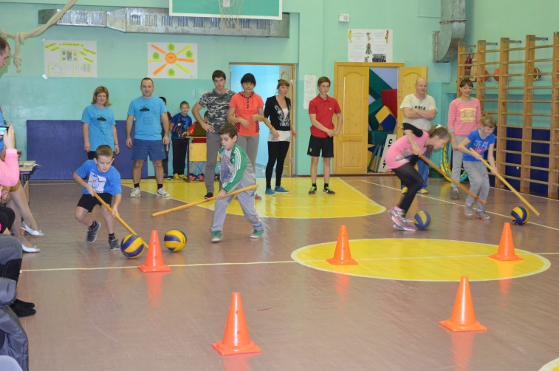 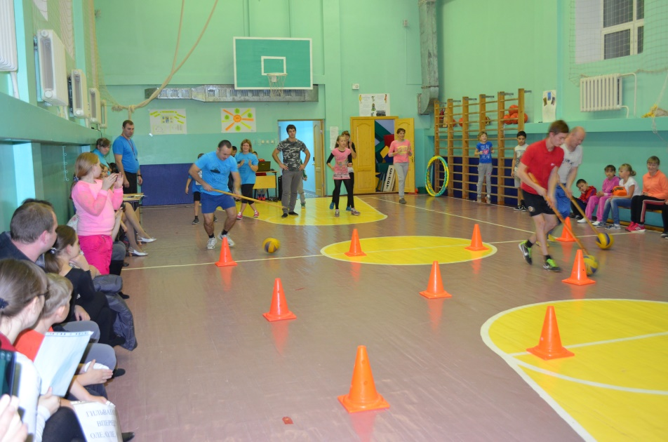

**Ведущий:** Вот и подошли к концу наши соревнования. И совсем неважно, что мы сегодня не поставили мирового рекорда. Зато мы поближе познакомились, крепче подружились. Пока жюри подводит итоги спортивного праздника, для вас танцует спортивный танец «Группа поддержки школы».

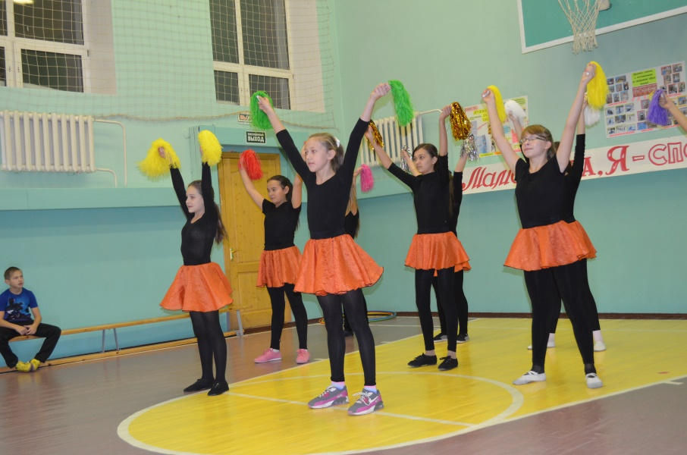 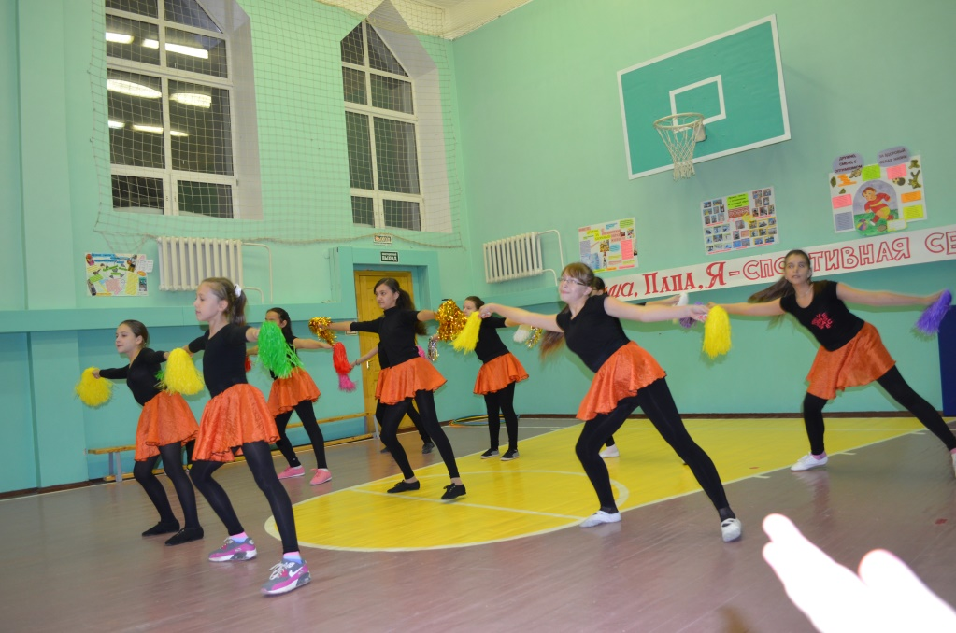

*Жюри называет победителей и призёров соревнований.*

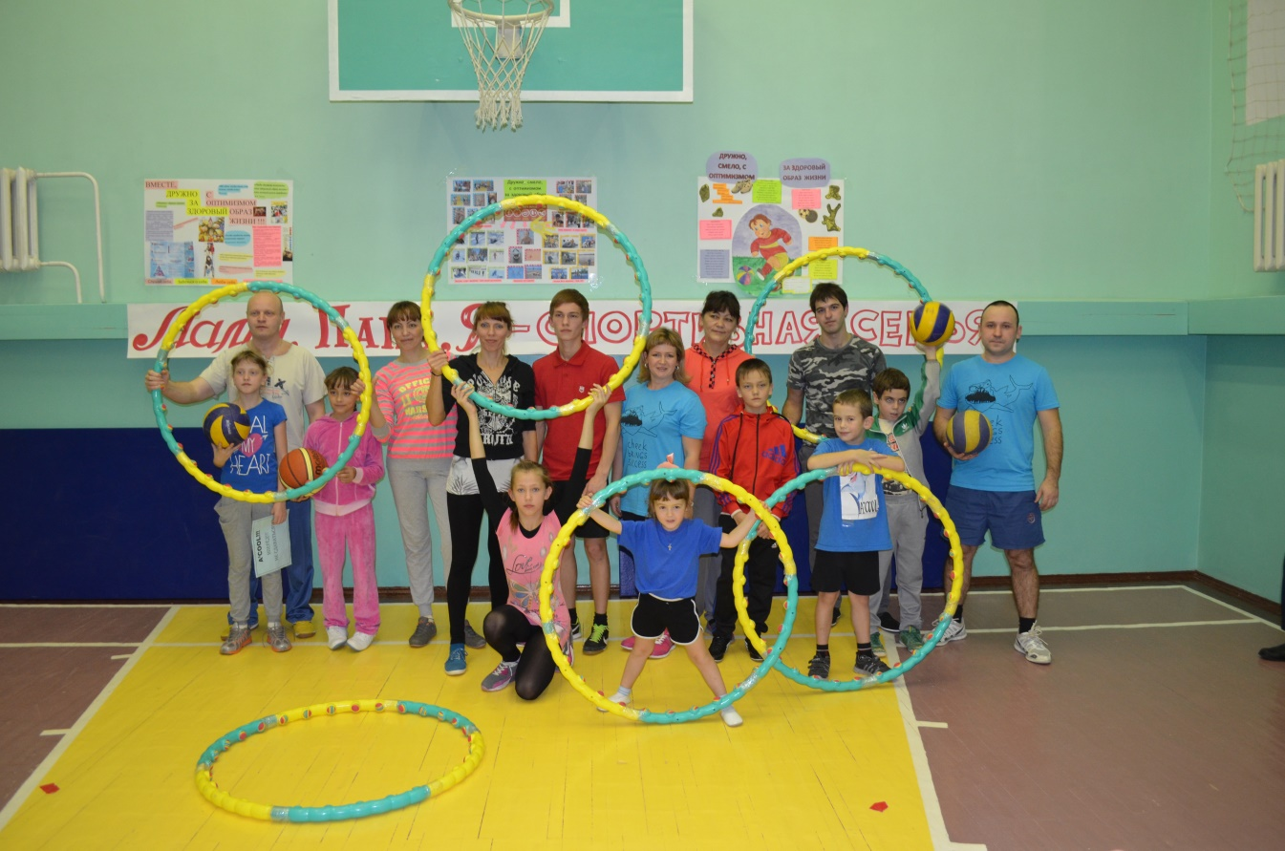

**7 ученик:** Вот и узнали мы победителей,

Скажем «спасибо» жюри и зрителям,

Участникам новых встреч

И всем наш спортивный привет!

**Ведущий:** Уважаемые участники спортивного праздника, желаю вам и вашим семьям здоровья, успехов. И давайте помнить о том, что преодолеть жизненные трудности будет легче, если мы будем вместе. Помните, что спорт – это залог трудовых побед семьи, хорошего настроения и отличного здоровья. Ещё раз спасибо за участие в спортивном празднике и надеемся, что вы и в дальнейшем будете активными участниками школьных дел.

*Звучит песня «Спортивная семья».*

Литература

1. Домбек С.О., Лебедева Н.В. Классные классные дела в начальной школе: Методические разработки воспитательных дел в классе. – М.: ТЦ Сфера, 2013. С. 70 – 74.

2. Кульневич С.В., Лакоценина Т.П. Воспитательная работа в начальной школе: Практическое пособие для учителей начальной школы. – Ростов-н/Д: Творческий центр «Учитель», 2010. С. 105-109.